데이터 분석 보고서 (취재 참고자료)
매도인 자금 제공 매물 광고 일별 전수 데이터 — 지역·가격대·신규·물건 수
전국 아파트·오피스텔 매매 광고 설명 문구 일별 전수 분석 · 2026년 6월 16일 ~ 9월 3일(79개 일자) · 일자별 전체 수치를 본문 표로 수록
■ 요약
분석 대상 | 매매 광고 설명 문구에서 매도인이 매수인에게 자금을 대준다고 밝힌 광고(‘집주인 대출 가능’, ‘매도인 근저당 가능’ 등)
게재 광고 | 7월 22일까지 하루 2~6건 → 7월 23일부터 증가 → 8월 19일 이후 250건 안팎(9월 3일 253건)
신규 포착 | 관측 기간(6/17~9/3) 누적 1,383건 — 8월에만 1,041건, 하루 최다 8월 19일 65건, 9월 3일 50건
물건 수 | 같은 (단지·면적형·호가)를 한 물건으로 본 근사치 — 9월 3일 148건(광고 253건), 8월 이후 물건당 광고 1.7~2.0배
수록 표 | 표1 일별 종합(전체·신규·물건·지역·가격대) · 표2 시군구 상위 12곳 일별 — 79개 일자 전체 수치
유의 사항 | 광고 문구 집계이며 등기부상 실제 근저당 설정 건수가 아닙니다. 광고 건수는 물건 수와 다릅니다
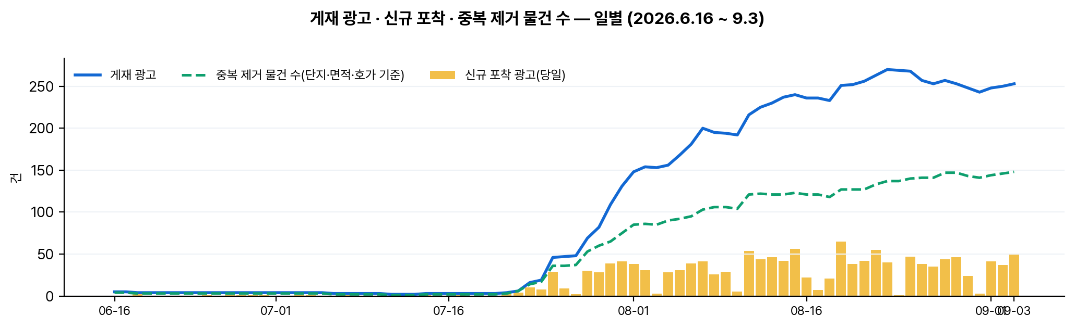
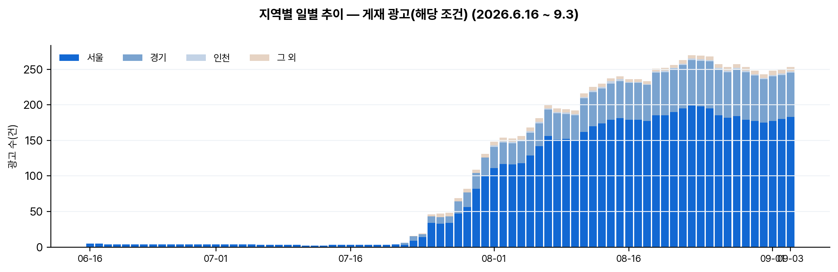
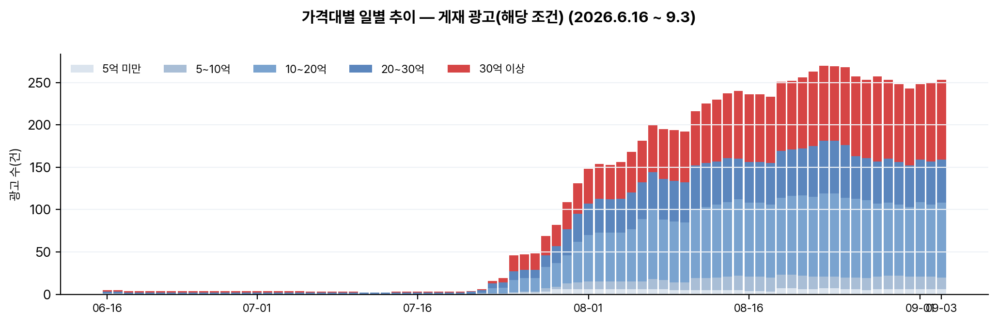
■ 1. 집계 정의
‘게재 광고’는 각 일자 수집 스냅샷에서 그날 게재 중이던 해당 조건(매도인 자금 제공) 광고 수입니다. ‘신규 포착 광고’는 그날 처음 관측된 광고번호의 수로, 관측 시작일인 6월 16일은 기준일이어서 값을 두지 않았습니다(6월 17일부터 집계). 기존에 있던 광고가 설명 문구에 해당 조건을 새로 적어 넣은 경우도 ‘신규 포착’에 포함될 수 있습니다. 수집이 표기일 새벽에 완료되므로 각 일자의 신규 포착분은 실제로는 대부분 그 전날(달력일)에 등록된 광고입니다. ‘중복 제거 물건 수’는 같은 단지·면적형·호가 조합을 한 물건으로 본 근사치로, 같은 물건을 여러 중개사가 중복 광고하는 효과를 제거한 값입니다(등기부 기준의 물건 식별은 아닙니다). 6월 28일 스냅샷은 수집 결측으로 제외돼 있습니다. 추출·분류 기준(주체어와 자금어의 인접 표기, 무융자 등 반대 표기·대출승계·무관 결합 제외)은 같은 날짜의 분석 보고서와 동일합니다.
■ 2. 일별 추이 — 광고·신규·물건
게재 광고는 7월 22일까지 하루 2~6건에서 7월 23일 16건으로 늘기 시작해 8월 19일 이후 250건 안팎을 유지하고 있습니다(9월 3일 253건). 신규 포착 광고는 7월 23일~31일 사이 196건, 8월 한 달 1,041건이며 하루 최다는 8월 19일 65건입니다. 8월 중순 이후 게재 광고 수가 250건 안팎으로 유지되는 동안에도 신규 광고가 하루 30~50건씩 계속 포착되고 있는데, 이는 같은 폭으로 광고가 내려가고 있다는 뜻이기도 합니다. 중복 제거 물건 수는 9월 3일 148건으로 광고 수(253건)의 58% 수준이며, 광고가 크게 늘어난 8월 이후 물건 1건당 광고 수는 1.7~2.0배 사이에서 유지되고 있습니다.
■ 3. 지역별 일별 추이
증가 초기(7월 말)부터 서울이 대부분을 차지했고, 8월 중순부터 경기가 하루 40~60건대로 늘었습니다. 9월 3일 기준 서울 183건, 경기 62건, 그 외(대구·부산·인천·충북) 8건입니다. 시군구 단위로는 관측 기간 합계 기준 송파·서초·강남·성동·성남 분당 순이며, 상위 12개 시군구의 일별 수치를 표2에 실었습니다(이 12곳이 전체의 74%).
■ 4. 가격대별 일별 추이
증가 초기에는 20억원 이상 위주였으나, 8월 들어 10~20억원대가 늘며 9월 3일에는 10~20억원 88건, 20~30억원 51건, 30억원 이상 94건, 10억원 미만 20건의 분포가 됐습니다. 일자별 구간 수치는 표1에 있습니다.
■ 5. 유의 사항
광고 문구 기준 집계로 등기부상 실제 근저당 설정과는 다릅니다. 신규 포착·물건 수는 위 정의에 따른 근사치입니다. 광고는 수시로 등록·삭제되므로 열람 시점에 따라 수치가 달라질 수 있습니다.
■ 표1 — 일별 종합: 전체·신규·물건 / 지역(시도) / 가격대 (단위: 건)
날짜 | 게재 | 신규 | 물건 | 서울 | 경기 | 인천 | 그 외 | 5억↓ | 5~10 | 10~20 | 20~30 | 30억↑
06-16 | 5 | — | 4 | 5 | 0 | 0 | 0 | 1 | 0 | 0 | 2 | 2
06-17 | 5 | 0 | 4 | 5 | 0 | 0 | 0 | 1 | 0 | 0 | 2 | 2
06-18 | 4 | 2 | 3 | 4 | 0 | 0 | 0 | 0 | 0 | 0 | 2 | 2
06-19 | 4 | 0 | 3 | 4 | 0 | 0 | 0 | 0 | 0 | 0 | 2 | 2
06-20 | 4 | 0 | 3 | 4 | 0 | 0 | 0 | 0 | 0 | 0 | 2 | 2
06-21 | 4 | 0 | 3 | 4 | 0 | 0 | 0 | 0 | 0 | 0 | 2 | 2
06-22 | 4 | 0 | 3 | 4 | 0 | 0 | 0 | 0 | 0 | 0 | 2 | 2
06-23 | 4 | 0 | 3 | 4 | 0 | 0 | 0 | 0 | 0 | 0 | 2 | 2
06-24 | 4 | 1 | 3 | 4 | 0 | 0 | 0 | 0 | 0 | 0 | 2 | 2
06-25 | 4 | 0 | 3 | 4 | 0 | 0 | 0 | 0 | 0 | 0 | 2 | 2
06-26 | 4 | 1 | 3 | 4 | 0 | 0 | 0 | 0 | 0 | 0 | 2 | 2
06-27 | 4 | 1 | 3 | 4 | 0 | 0 | 0 | 0 | 0 | 0 | 2 | 2
06-29 | 4 | 1 | 3 | 4 | 0 | 0 | 0 | 0 | 0 | 0 | 2 | 2
06-30 | 4 | 1 | 3 | 4 | 0 | 0 | 0 | 0 | 0 | 0 | 2 | 2
07-01 | 4 | 0 | 3 | 4 | 0 | 0 | 0 | 0 | 0 | 0 | 2 | 2
07-02 | 4 | 0 | 3 | 4 | 0 | 0 | 0 | 0 | 0 | 0 | 2 | 2
07-03 | 4 | 1 | 3 | 4 | 0 | 0 | 0 | 0 | 0 | 0 | 2 | 2
07-04 | 4 | 1 | 3 | 4 | 0 | 0 | 0 | 0 | 0 | 0 | 2 | 2
07-05 | 4 | 0 | 3 | 4 | 0 | 0 | 0 | 0 | 0 | 0 | 2 | 2
07-06 | 3 | 0 | 2 | 3 | 0 | 0 | 0 | 0 | 0 | 0 | 2 | 1
07-07 | 3 | 1 | 2 | 3 | 0 | 0 | 0 | 0 | 0 | 0 | 2 | 1
07-08 | 3 | 0 | 2 | 3 | 0 | 0 | 0 | 0 | 0 | 0 | 2 | 1
07-09 | 3 | 0 | 2 | 3 | 0 | 0 | 0 | 0 | 0 | 0 | 2 | 1
07-10 | 3 | 0 | 2 | 3 | 0 | 0 | 0 | 0 | 0 | 0 | 2 | 1
07-11 | 2 | 0 | 1 | 2 | 0 | 0 | 0 | 0 | 0 | 0 | 2 | 0
07-12 | 2 | 0 | 1 | 2 | 0 | 0 | 0 | 0 | 0 | 0 | 2 | 0
07-13 | 2 | 0 | 1 | 2 | 0 | 0 | 0 | 0 | 0 | 0 | 2 | 0
07-14 | 3 | 1 | 2 | 3 | 0 | 0 | 0 | 0 | 0 | 0 | 2 | 1
07-15 | 3 | 0 | 2 | 3 | 0 | 0 | 0 | 0 | 0 | 0 | 2 | 1
07-16 | 3 | 0 | 2 | 3 | 0 | 0 | 0 | 0 | 0 | 0 | 2 | 1
07-17 | 3 | 1 | 2 | 3 | 0 | 0 | 0 | 0 | 0 | 0 | 2 | 1
07-18 | 3 | 0 | 2 | 3 | 0 | 0 | 0 | 0 | 0 | 0 | 2 | 1
07-19 | 3 | 0 | 2 | 3 | 0 | 0 | 0 | 0 | 0 | 0 | 2 | 1
07-20 | 3 | 0 | 2 | 3 | 0 | 0 | 0 | 0 | 0 | 0 | 2 | 1
07-21 | 4 | 2 | 3 | 4 | 0 | 0 | 0 | 0 | 0 | 0 | 3 | 1
07-22 | 6 | 4 | 6 | 3 | 3 | 0 | 0 | 1 | 0 | 1 | 3 | 1
07-23 | 16 | 10 | 14 | 9 | 6 | 0 | 1 | 1 | 0 | 6 | 6 | 3
07-24 | 19 | 8 | 17 | 14 | 4 | 0 | 1 | 1 | 0 | 7 | 6 | 5
07-25 | 46 | 29 | 36 | 34 | 9 | 0 | 3 | 2 | 0 | 15 | 10 | 19
07-26 | 47 | 9 | 36 | 33 | 9 | 0 | 5 | 2 | 1 | 16 | 10 | 18
07-27 | 48 | 2 | 37 | 34 | 9 | 0 | 5 | 2 | 1 | 16 | 10 | 19
07-28 | 69 | 30 | 53 | 47 | 17 | 0 | 5 | 3 | 4 | 25 | 14 | 23
07-29 | 82 | 28 | 60 | 56 | 21 | 0 | 5 | 6 | 3 | 28 | 20 | 25
07-30 | 109 | 39 | 65 | 82 | 22 | 0 | 5 | 6 | 7 | 33 | 31 | 32
07-31 | 131 | 41 | 75 | 100 | 26 | 0 | 5 | 6 | 8 | 48 | 33 | 36
08-01 | 148 | 38 | 85 | 111 | 30 | 2 | 5 | 6 | 9 | 55 | 37 | 41
08-02 | 154 | 31 | 86 | 117 | 30 | 2 | 5 | 6 | 9 | 58 | 40 | 41
08-03 | 153 | 3 | 85 | 116 | 30 | 2 | 5 | 6 | 9 | 58 | 39 | 41
08-04 | 156 | 28 | 90 | 118 | 31 | 2 | 5 | 6 | 9 | 58 | 40 | 43
08-05 | 168 | 31 | 92 | 129 | 32 | 2 | 5 | 6 | 9 | 62 | 43 | 48
08-06 | 181 | 39 | 95 | 142 | 32 | 2 | 5 | 6 | 9 | 74 | 43 | 49
08-07 | 200 | 41 | 103 | 156 | 37 | 2 | 5 | 6 | 12 | 82 | 44 | 56
08-08 | 195 | 26 | 106 | 151 | 37 | 2 | 5 | 6 | 11 | 71 | 48 | 59
08-09 | 194 | 29 | 106 | 152 | 35 | 2 | 5 | 5 | 9 | 72 | 48 | 60
08-10 | 192 | 5 | 104 | 150 | 35 | 2 | 5 | 5 | 9 | 71 | 47 | 60
08-11 | 216 | 54 | 121 | 162 | 47 | 2 | 5 | 5 | 14 | 81 | 52 | 64
08-12 | 225 | 44 | 122 | 170 | 48 | 2 | 5 | 5 | 14 | 84 | 52 | 70
08-13 | 230 | 46 | 121 | 174 | 49 | 2 | 5 | 5 | 15 | 86 | 51 | 73
08-14 | 237 | 42 | 121 | 179 | 51 | 3 | 4 | 5 | 16 | 88 | 52 | 76
08-15 | 240 | 56 | 123 | 181 | 52 | 3 | 4 | 5 | 17 | 90 | 48 | 80
08-16 | 236 | 22 | 121 | 179 | 52 | 1 | 4 | 4 | 17 | 87 | 48 | 80
08-17 | 236 | 7 | 121 | 179 | 52 | 1 | 4 | 4 | 17 | 87 | 48 | 80
08-18 | 233 | 21 | 118 | 177 | 51 | 1 | 4 | 3 | 17 | 86 | 49 | 78
08-19 | 251 | 65 | 127 | 185 | 60 | 2 | 4 | 7 | 16 | 91 | 55 | 82
08-20 | 252 | 38 | 127 | 185 | 61 | 2 | 4 | 7 | 16 | 93 | 55 | 81
08-21 | 256 | 42 | 127 | 190 | 61 | 1 | 4 | 6 | 16 | 95 | 55 | 84
08-22 | 263 | 55 | 133 | 195 | 61 | 2 | 5 | 6 | 15 | 94 | 60 | 88
08-23 | 270 | 40 | 137 | 199 | 64 | 2 | 5 | 7 | 14 | 98 | 62 | 89
08-24 | 269 | 1 | 137 | 198 | 64 | 2 | 5 | 7 | 14 | 98 | 62 | 88
08-25 | 268 | 47 | 140 | 195 | 66 | 2 | 5 | 6 | 14 | 94 | 62 | 92
08-26 | 257 | 38 | 141 | 185 | 65 | 2 | 5 | 6 | 14 | 93 | 50 | 94
08-27 | 253 | 35 | 141 | 182 | 64 | 2 | 5 | 5 | 14 | 92 | 50 | 92
08-28 | 257 | 44 | 147 | 184 | 66 | 2 | 5 | 6 | 15 | 86 | 50 | 100
08-29 | 253 | 46 | 147 | 179 | 67 | 2 | 5 | 6 | 16 | 86 | 52 | 93
08-30 | 248 | 24 | 143 | 177 | 64 | 2 | 5 | 6 | 16 | 84 | 50 | 92
08-31 | 243 | 3 | 141 | 175 | 61 | 2 | 5 | 6 | 15 | 82 | 49 | 91
09-01 | 248 | 41 | 144 | 177 | 63 | 2 | 6 | 6 | 15 | 88 | 50 | 89
09-02 | 250 | 37 | 146 | 180 | 62 | 2 | 6 | 6 | 15 | 85 | 51 | 93
09-03 | 253 | 50 | 148 | 183 | 62 | 2 | 6 | 6 | 14 | 88 | 51 | 94
■ 표2 — 시군구 상위 12곳 일별 (단위: 건 · 12곳=전체의 74%)
날짜 | 송파 | 서초 | 강남 | 성동 | 분당 | 동대문 | 마포 | 용산 | 과천 | 영등포 | 남양주 | 용인수지 | 그 외
06-16 | 2 | 0 | 0 | 0 | 0 | 0 | 0 | 1 | 0 | 0 | 0 | 0 | 2
06-17 | 2 | 0 | 0 | 0 | 0 | 0 | 0 | 1 | 0 | 0 | 0 | 0 | 2
06-18 | 2 | 0 | 0 | 0 | 0 | 0 | 0 | 1 | 0 | 0 | 0 | 0 | 1
06-19 | 2 | 0 | 0 | 0 | 0 | 0 | 0 | 1 | 0 | 0 | 0 | 0 | 1
06-20 | 2 | 0 | 0 | 0 | 0 | 0 | 0 | 1 | 0 | 0 | 0 | 0 | 1
06-21 | 2 | 0 | 0 | 0 | 0 | 0 | 0 | 1 | 0 | 0 | 0 | 0 | 1
06-22 | 2 | 0 | 0 | 0 | 0 | 0 | 0 | 1 | 0 | 0 | 0 | 0 | 1
06-23 | 2 | 0 | 0 | 0 | 0 | 0 | 0 | 1 | 0 | 0 | 0 | 0 | 1
06-24 | 2 | 0 | 0 | 0 | 0 | 0 | 0 | 1 | 0 | 0 | 0 | 0 | 1
06-25 | 2 | 0 | 0 | 0 | 0 | 0 | 0 | 1 | 0 | 0 | 0 | 0 | 1
06-26 | 2 | 0 | 0 | 0 | 0 | 0 | 0 | 1 | 0 | 0 | 0 | 0 | 1
06-27 | 2 | 0 | 0 | 0 | 0 | 0 | 0 | 1 | 0 | 0 | 0 | 0 | 1
06-29 | 2 | 0 | 0 | 0 | 0 | 0 | 0 | 1 | 0 | 0 | 0 | 0 | 1
06-30 | 2 | 0 | 0 | 0 | 0 | 0 | 0 | 1 | 0 | 0 | 0 | 0 | 1
07-01 | 2 | 0 | 0 | 0 | 0 | 0 | 0 | 1 | 0 | 0 | 0 | 0 | 1
07-02 | 2 | 0 | 0 | 0 | 0 | 0 | 0 | 1 | 0 | 0 | 0 | 0 | 1
07-03 | 2 | 0 | 0 | 0 | 0 | 0 | 0 | 1 | 0 | 0 | 0 | 0 | 1
07-04 | 2 | 0 | 0 | 0 | 0 | 0 | 0 | 1 | 0 | 0 | 0 | 0 | 1
07-05 | 2 | 0 | 0 | 0 | 0 | 0 | 0 | 1 | 0 | 0 | 0 | 0 | 1
07-06 | 2 | 0 | 0 | 0 | 0 | 0 | 0 | 0 | 0 | 0 | 0 | 0 | 1
07-07 | 2 | 0 | 0 | 0 | 0 | 0 | 0 | 0 | 0 | 0 | 0 | 0 | 1
07-08 | 2 | 0 | 0 | 0 | 0 | 0 | 0 | 0 | 0 | 0 | 0 | 0 | 1
07-09 | 2 | 0 | 0 | 0 | 0 | 0 | 0 | 0 | 0 | 0 | 0 | 0 | 1
07-10 | 2 | 0 | 0 | 0 | 0 | 0 | 0 | 0 | 0 | 0 | 0 | 0 | 1
07-11 | 2 | 0 | 0 | 0 | 0 | 0 | 0 | 0 | 0 | 0 | 0 | 0 | 0
07-12 | 2 | 0 | 0 | 0 | 0 | 0 | 0 | 0 | 0 | 0 | 0 | 0 | 0
07-13 | 2 | 0 | 0 | 0 | 0 | 0 | 0 | 0 | 0 | 0 | 0 | 0 | 0
07-14 | 2 | 0 | 0 | 0 | 0 | 0 | 0 | 0 | 0 | 0 | 0 | 0 | 1
07-15 | 2 | 0 | 0 | 0 | 0 | 0 | 0 | 0 | 0 | 0 | 0 | 0 | 1
07-16 | 2 | 0 | 0 | 0 | 0 | 0 | 0 | 0 | 0 | 0 | 0 | 0 | 1
07-17 | 2 | 0 | 0 | 0 | 0 | 0 | 0 | 0 | 0 | 0 | 0 | 0 | 1
07-18 | 2 | 0 | 0 | 0 | 0 | 0 | 0 | 0 | 0 | 0 | 0 | 0 | 1
07-19 | 2 | 0 | 0 | 0 | 0 | 0 | 0 | 0 | 0 | 0 | 0 | 0 | 1
07-20 | 2 | 0 | 0 | 0 | 0 | 0 | 0 | 0 | 0 | 0 | 0 | 0 | 1
07-21 | 2 | 0 | 1 | 0 | 0 | 0 | 0 | 0 | 0 | 0 | 0 | 0 | 1
07-22 | 0 | 0 | 1 | 0 | 1 | 0 | 0 | 0 | 0 | 0 | 1 | 0 | 3
07-23 | 1 | 1 | 2 | 2 | 2 | 0 | 0 | 0 | 1 | 0 | 1 | 0 | 6
07-24 | 2 | 2 | 2 | 3 | 0 | 0 | 2 | 0 | 1 | 1 | 1 | 0 | 5
07-25 | 5 | 3 | 7 | 7 | 2 | 1 | 2 | 1 | 1 | 1 | 1 | 0 | 15
07-26 | 4 | 3 | 6 | 7 | 2 | 1 | 2 | 1 | 1 | 1 | 1 | 0 | 18
07-27 | 4 | 3 | 6 | 7 | 2 | 1 | 2 | 1 | 1 | 1 | 1 | 0 | 19
07-28 | 6 | 4 | 10 | 8 | 2 | 1 | 3 | 2 | 1 | 1 | 1 | 1 | 29
07-29 | 10 | 5 | 10 | 9 | 3 | 1 | 3 | 2 | 1 | 2 | 1 | 0 | 35
07-30 | 22 | 6 | 12 | 14 | 4 | 1 | 3 | 4 | 1 | 2 | 1 | 0 | 39
07-31 | 24 | 8 | 14 | 14 | 5 | 1 | 5 | 4 | 1 | 2 | 1 | 2 | 50
08-01 | 26 | 9 | 19 | 16 | 7 | 1 | 5 | 4 | 1 | 2 | 1 | 4 | 53
08-02 | 28 | 9 | 20 | 16 | 7 | 1 | 5 | 4 | 1 | 2 | 1 | 4 | 56
08-03 | 27 | 9 | 20 | 16 | 7 | 1 | 5 | 4 | 1 | 2 | 1 | 4 | 56
08-04 | 27 | 8 | 20 | 18 | 8 | 1 | 5 | 5 | 1 | 2 | 1 | 4 | 56
08-05 | 28 | 12 | 25 | 18 | 8 | 1 | 5 | 5 | 1 | 2 | 1 | 4 | 58
08-06 | 27 | 20 | 26 | 20 | 8 | 4 | 5 | 5 | 2 | 2 | 0 | 4 | 58
08-07 | 28 | 22 | 29 | 22 | 8 | 4 | 6 | 6 | 6 | 2 | 0 | 5 | 62
08-08 | 28 | 24 | 31 | 24 | 8 | 5 | 6 | 6 | 6 | 2 | 0 | 5 | 50
08-09 | 29 | 24 | 31 | 24 | 8 | 7 | 6 | 6 | 6 | 2 | 0 | 5 | 46
08-10 | 29 | 24 | 31 | 24 | 8 | 7 | 6 | 5 | 6 | 2 | 0 | 5 | 45
08-11 | 31 | 25 | 35 | 24 | 10 | 7 | 7 | 6 | 6 | 3 | 5 | 5 | 52
08-12 | 31 | 28 | 35 | 26 | 11 | 9 | 7 | 6 | 6 | 2 | 5 | 5 | 54
08-13 | 31 | 31 | 33 | 26 | 10 | 10 | 7 | 6 | 6 | 4 | 6 | 6 | 54
08-14 | 30 | 33 | 34 | 26 | 10 | 11 | 6 | 7 | 6 | 6 | 9 | 6 | 53
08-15 | 30 | 34 | 30 | 27 | 10 | 11 | 7 | 6 | 6 | 7 | 9 | 6 | 57
08-16 | 30 | 34 | 29 | 26 | 11 | 11 | 7 | 6 | 6 | 7 | 9 | 6 | 54
08-17 | 30 | 34 | 29 | 26 | 11 | 11 | 7 | 6 | 6 | 7 | 9 | 6 | 54
08-18 | 31 | 34 | 26 | 26 | 11 | 11 | 7 | 6 | 6 | 7 | 9 | 6 | 53
08-19 | 34 | 35 | 29 | 25 | 14 | 13 | 7 | 5 | 8 | 8 | 9 | 6 | 58
08-20 | 34 | 34 | 29 | 25 | 14 | 13 | 7 | 5 | 8 | 8 | 9 | 7 | 59
08-21 | 36 | 35 | 30 | 26 | 14 | 13 | 7 | 5 | 8 | 9 | 9 | 7 | 57
08-22 | 36 | 38 | 32 | 26 | 15 | 14 | 9 | 5 | 8 | 9 | 9 | 8 | 54
08-23 | 37 | 38 | 33 | 26 | 15 | 14 | 10 | 5 | 9 | 9 | 9 | 8 | 57
08-24 | 37 | 38 | 33 | 26 | 15 | 14 | 10 | 5 | 9 | 9 | 9 | 8 | 56
08-25 | 38 | 38 | 32 | 27 | 16 | 10 | 10 | 5 | 10 | 9 | 9 | 8 | 56
08-26 | 26 | 39 | 32 | 27 | 16 | 10 | 10 | 6 | 10 | 9 | 8 | 8 | 56
08-27 | 26 | 39 | 26 | 27 | 17 | 9 | 11 | 7 | 10 | 9 | 8 | 8 | 56
08-28 | 29 | 46 | 20 | 26 | 18 | 10 | 12 | 6 | 8 | 10 | 8 | 8 | 56
08-29 | 29 | 36 | 23 | 25 | 18 | 10 | 12 | 8 | 9 | 10 | 8 | 8 | 57
08-30 | 28 | 37 | 22 | 25 | 17 | 10 | 11 | 8 | 8 | 10 | 8 | 8 | 56
08-31 | 26 | 36 | 22 | 25 | 16 | 10 | 11 | 8 | 8 | 10 | 8 | 6 | 57
09-01 | 27 | 33 | 22 | 25 | 18 | 10 | 11 | 8 | 8 | 10 | 8 | 6 | 62
09-02 | 28 | 33 | 24 | 25 | 18 | 10 | 11 | 8 | 8 | 9 | 8 | 6 | 62
09-03 | 30 | 32 | 25 | 24 | 17 | 10 | 12 | 7 | 8 | 9 | 8 | 6 | 65
작성 | 콕집(koczip.com) 데이터팀 · 황인찬 · runtoonline@gmail.com · 010-5942-8014 모든 수치는 저희가 자체 구축한 DB에서 집계했습니다(각 일자 수집 스냅샷 기준). 수치 정의는 본문 1장과 같습니다. 다른 구간·다른 조건의 집계가 필요하시면 언제든 요청해 주시기 바랍니다.

